SCHALLSCHUTZTÜR "DW 67-1 HS"

Teckentrup Door Solutions

Eigenschaften

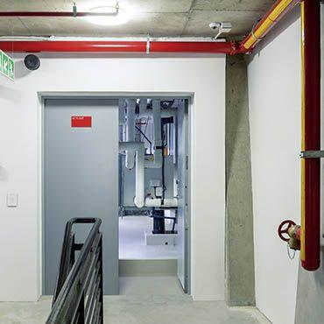

Farbton

hellgrau

Oberfläche

grundiert, pulverbeschichtet, verzinkt

Öffnungsart

Drehflügel

Werkstoff

Stahl

bewertetes Schalldämm-Maß Rw, R (dB)

57,00

Breite (mm)

750,00 - 1.500,00

Höhe (mm)

1.750,00 - 3.000,00

Drehpunkt

links, rechts

Werkstoff Profil, Rahmen

Stahl

Anzahl Flügel

1,00

Falzausführung

Dickfalz